**TRƯỜNG ĐẠI HỌC BÁCH KHOA HÀ NỘI**

**VIỆN CNTT VÀ TRUYỀN THÔNG**

**=====0=====**

**BÁO CÁO : THIẾT KẾ VÀ XÂY DỰNG PHẦN MỀM**

**ĐỀ TÀI : XÂY DỰNG WEBSITE MẠNG XÃ HỘI**

**Giáo viên hướng dẫn : Nguyễn Nhất Hải**

**Nhóm : 18**

**Lớp : INPG15**

**Sinh viên thực hiện :**

**Họ Tên**

Đỗ Văn Nhu 20158292

Trần Quang Chiến 20168631

Nguyễn Thế Anh 20168618

Lê Minh Hiếu 20168680

Nguyễn Tiến Minh 20158259

I. Phát biêu bài toán

1. Thực trạng hiện nay

Sau hơn 20 năm xuất hiện (1997-2018), internet đã tạo nên nhiều thay đổi lớn trong đời sống kinh tế, chính trị, xã hội. Mạng máy tính ngày càng được mở rộng, để từ đây, các hình thức giải trí trên mạng trở nên phong phú và hiện đại hơn bao giờ hết. Theo đánh giá của Hãng nghiên cứu thị trường ComScore (Mỹ), Việt Nam hiện là một trong những quốc gia có dân số trực tuyến lớn nhất tại khu vực ASEAN. Số liệu của Tổng cục Thống kê cũng cho biết số lượng người sử dụng internet mỗi năm trong nước đều tăng nhanh. Đây được đánh giá là điều kiện lý tưởng để cho các mạng xã hội xuất hiện và nhanh chóng phổ biến tại Việt Nam. Cùng với sự phát triển của internet, mạng xã hội được xem như một trong những ứng dụng của internet có ảnh hưởng lớn nhất, đặc biệt là đối với giới trẻ ở cả khu vực đô thị lẫn nông thôn hiện nay.

Theo số liệu của ComScore - một trong những công ty dẫn đầu thế giới về đo lường và đánh giá hiệu quả các giải pháp marketing trực tuyến đã từng công bố báo cáo về thị trường trực tuyến tại Việt Nam và châu Á, trong hơn 30 triệu người sử dụng internet tại Việt Nam, có khoảng 87,5% đã và đang sử dụng các mạng xã hội, đa số là những người trẻ tuổi, nằm trong độ tuổi 15-34 (khoảng 71%) . Hiện nay, giới trẻ Việt Nam đang sử dụng các mạng xã hội có độ phủ sóng toàn cầu như Facebook, Instagram, Youtube, Twitter, Myspace... và một số mạng nội địa như Zingme, Go.vn, Yume.vn… với nhiều tiện ích đáp ứng được các nhu cầu hết sức đa dạng: kết nối - giao tiếp, tìm kiếm thông tin, học tập, giải trí, kinh doanh... của thanh, thiếu niên. Trong danh sách các mạng xã hội kể trên có lẽ nổi bật nhất vẫn là Facebook. Có thể nói, kể từ sau khi Yahoo cho ngừng sử dụng dịch vụ Blog 360, Facebook được đánh giá dường như đã thống lĩnh thị trường mạng xã hội ở Việt Nam. Và hiện nay, theo số liệu thống kê mới nhất của Facebook, Việt Nam là nước có số lượng người sử dụng dịch vụ mạng xã hội này tăng nhanh nhất trên thế giới với khoảng 35 triệu người dùng, đồng nghĩa với việc hơn 1/3 dân số của nước ta đang sở hữu một tài khoản Facebook , trong đó đông đảo nhất có lẽ là bộ phận thanh, thiếu niên.

Trong cuộc điều tra khảo sát mới nhất (năm 2017) trên 600 bạn trẻ (11-30 tuổi) tại Hà Nội và tỉnh Lào Cai với các mẫu khảo sát thuộc cả khu vực thành thị và nông thôn đã cho thấy sự tiếp tục thống trị của Facebook (87,3%) cũng như vị trí của các mạng xã hội khác đang hoạt động ở Việt Nam.

2. Mục đích nội dung của bài tập lớn

Xây dựng trang web Mạng xã hội với các chức năng cơ bản của mạng xã hội bằng ngôn ngữ NodeJS và ReactJS, giúp kết nối những người yêu thích chia sẻ những khoảng khắc và mong muốn có những phút giây thư giãn, giải trí, cập nhật tin tức, nơi trao đổi, giao lưu, gặp gỡ và làm quen cho mọi người.

### 3. Các chức năng chính:

- Đăng nhập, đăng ký

- Tương tác với người dùng khác : Theo dõi, xem bài đăng, xem trang cá nhân, yêu thích bài đăng,bình luận bài đăng

- Lưu trữ cập nhật lịch sử người dùng : theo dõi người dùng, bỏ theo dõi người dùng

- Hiển thị realtime thông báo và cập nhật danh sách thông báo về hoạt động của người dùng và thông báo khi người dùng khác theo dõi, bình luận, yêu thích bài đăng của bạn..

- Gửi phản hồi, ý kiến đóng góp, thắc mắc tới Người quản lý.

- Quản lý danh sách người dùng.

### 4. Mục tiêu của đề tài:

Xây dựng được một trang web đáp ứng các yêu cầu

* Là một mạng xã hội bao gồm các chức năng cơ bản, giúp người dùng có thể đăng bài, theo dõi, tương tác, nhắn tin và kết nối với người khác.
* Xây dựng được trang website dễ sử dụng, đáp ứng được nhu cầu của người dùng, quản trị của website, đem lại cho người dùng những phút giây thư giãn, kết nối với những người cùng đam mê, sở thích
* Là nơi để thể hiện bản thân, cảm xúc với mọi người, trao đổi, chia sẻ những giây phút tuyệt vời.

5. Cấu trúc bài báo cáo:

## II. LỰA CHỌN CÔNG NGHỆ:

### Các công nghệ sử dụng ở Front-end:

* **HTML** : HTML là chữ viết tắt của cụm từ **H**yper**T**ext **M**arkup **L**anguage (dịch là Ngôn ngữ đánh dấu siêu văn bản) được sử dụng để tạo một trang web, trên một website có thể sẽ chứa nhiều trang và mỗi trang được quy ra là một tài liệu HTML (thi thoảng mình sẽ ghi là một tập tin HTML). Cha đẻ của HTML là **Tim Berners-Lee**, cũng là người khai sinh ra World Wide Web và chủ tịch của **World Wide Web Consortium** (W3C – tổ chức thiết lập ra các chuẩn trên môi trường Internet).
* **CSS và Bootstrap : CSS** là chữ viết tắt của Cascading Style Sheets, nó là một ngôn ngữ được sử dụng để **tìm và định dạng** lại các phần tử được tạo ra bởi các ngôn ngữ đánh dấu (ví dụ như HTML). Bạn có thể hiểu đơn giản rằng, nếu HTML đóng vai trò định dạng các phần tử trên website như việc tạo ra các đoạn văn bản, các tiêu đề, bảng,…thì CSS sẽ giúp chúng ta có thể thêm một chút “phong cách” vào các phần tử HTML đó như đổi màu sắc trang, đổi màu chữ, thay đổi cấu trúc,…rất nhiều. **Bootstrap** là một framework cho phép thiết kế website reponsive nhanh hơn và dễ dàng hơn. Bootstrap là bao gồm các HTML templates, CSS templates và Javascript tao ra những cái cơ bản có sẵn như: typography, forms, buttons, tables, navigation, modals, image carousels và nhiều thứ khác. Trong bootstrap có thêm các plugin Javascript trong nó. Giúp cho việc thiết kế reponsive của bạn dễ dàng hơn và nhanh chóng hơn.

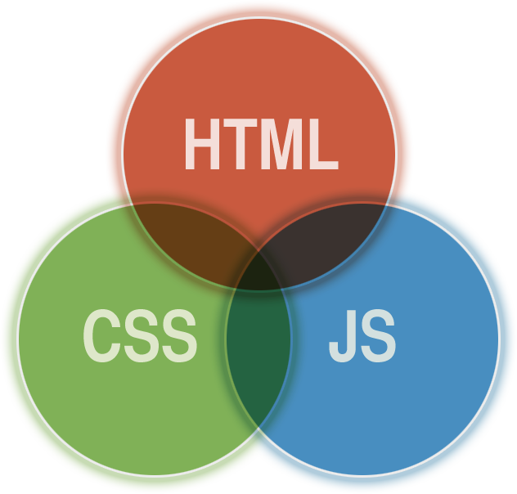

Figure 1 HTML, CSS and ReactJS

* **ReactJS** :là một thư viện javascript được tạo ra bởi sự cộng tác giữa Facebook và Instagram. Nó cho phép những nhà phát triển web tạo ra giao diện người dung nhanh chóng. Phần Views của Reactjs thường được hiển thị bằng việc chủ yếu dùng các component chứa các component cụ thể hoặc các thẻ HTML. Một trong những đặc trưng duy nhất của Reactjs là việc render dữ liệu không những có thể thực hiện ở tầng server mà còn ở tầng client.

    + Nó cũng sử dụng khái niệm là Virtual DOM (DOM ảo). Virtual DOM tạo ra bản cache cấu trúc dữ liệu của ứng dụng trên bộ nhớ. Sau đó, ở mỗi vòng lặp, nó liệt kê những thay đổi và sau đó là cập nhật lại sự thay đổi trên DOM của trình duyệt một cách hiệu quả. Điều này cho phép ta viết các đoạn code như thể toàn bộ trang được render lại dù thực tế là Reactjs chỉ render những component hay subcomponent nào thực sự thay đổi.

+ React được xây dựng xung quanh các component, chứ không dùng template như các framework khác. Trong React, chúng ta xây dựng trang web sử dụng những thành phần (component) nhỏ. Chúng ta có thể tái sử dụng một component ở nhiều nơi, với các trạng thái hoặc các thuộc tính khác nhau, trong một component lại có thể chứa thành phần khác. Mỗi component trong React có một trạng thái riêng, có thể thay đổi, và React sẽ thực hiện cập nhật component dựa trên những thay đổi của trạng thái. Mọi thứ React đều là component. Chúng giúp bảo trì mã code khi làm việc với các dự án lớn. Một react component đơn giản chỉ cần một method render. Có rất nhiều methods khả dụng khác, nhưng render là method chủ đạo.

* **Ưu điểm của ReactJS:**

- Khác với các framework trên trình duyệt khác, nhóm phát triển React xây dựng kĩ thuật riêng để tối ưu hoá thao tác với DOM trên trình duỵệt, biết đến với tên gọi là Virtual DOM. Nhờ công nghệ này, mà React có được tốc độ và xử lý vượt trội hơn các framework sử dụng kĩ thuật khác. Điều này làm cho các nhà phát triển web cực kì quan tâm và hứng thú.

   - Viết các đoạn code JS gọn gàng, dễ hiểu.

   - Có nhiều công cụ phát triển, giúp debug code dễ dàng hơn.

   - Hiệu năng cao đối với các ứng dụng có dữ liệu thay đổi liên tục, dễ dàng cho bảo trì và sửa lỗi.

### Các công nghệ sử dụng ở Back-end:

* **Ngôn ngữ lập trình :** **NodeJS**

Nodejs là một nền tảng Server side xây dựng dựa trên Javascript Engine (V8 Engine). Nó là một mã nguồn mở, đa nền tảng cho phát triển các ứng dụng phía Server và các ứng dụng liên quan đến mạng. Ứng dụng NodeJS được viết bằng Javascript và có thể chạy trong môi trường NodeJS trên hệ điều hành Window, Linux,.. NodeJS là một sự lựa chọn hoàn hảo cho các ứng dụng về I/O, các ứng dụng về luồng dữ liệu, hướng đến thời gian thực, các ứng dụng dựa vào JSON APIs và các ứng dụng Single Page Application.

* **Cơ sở dữ liệu :** **MongoDB** :

MongoDB là cơ sở dữ liệu hướng tài liệu, nó lưu trữ dữ liệu trong các document dạng JSON với schema động rất linh hoạt. Nghĩa là bạn có thể lưu các bản ghi mà không cần lo lắng về cấu trúc dữ liệu như là số trường, kiểu của trường lưu trữ. Tài liệu MongoDB tương tự như các đối tượng JSON. MongoDB là một cơ sở dữ liệu NoSQL hỗ trợ đa nền tảng, nó có thể chạy trên Windows, Linux và Mac...Nó hỗ trợ hầu hết các ngôn ngữ lập trình phổ biến như C#, Java, PHP, Javascript...và các môi trường phát triển khác nhau. MongoDB cung cấp hiệu suất cao, tính sẵn có cao và dễ dàng mở rộng.

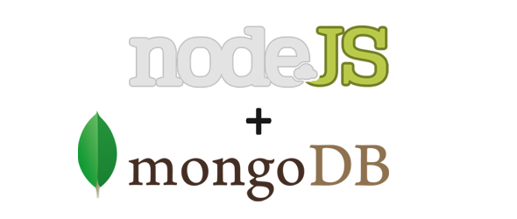

Figure 2 NodeJS and MongoDB

### Công cụ lập trình :

* **Môi trường phát triển:** Lập trình web trên hệ điều hành window
* **Các công cụ lập trình :**
  + **Visual Studio Code** là một trình biên tập mã được phát triển bởi [Microsoft](https://vi.wikipedia.org/wiki/Microsoft) dành cho [Windows](https://vi.wikipedia.org/wiki/Microsoft_Windows), [Linux](https://vi.wikipedia.org/wiki/Linux) và [macOS](https://vi.wikipedia.org/wiki/MacOS). Nó hỗ trợ chức năng debug, đi kèm với [Git](https://vi.wikipedia.org/wiki/Git_(ph%E1%BA%A7n_m%E1%BB%81m)), có syntax highlighting, tự hoàn thành mã thông minh, [snippets](https://vi.wikipedia.org/w/index.php?title=Snippets&action=edit&redlink=1), và [cải tiến mã nguồn](https://vi.wikipedia.org/wiki/C%E1%BA%A3i_ti%E1%BA%BFn_m%C3%A3_ngu%E1%BB%93n" \o "Cải tiến mã nguồn). Nó cũng cho phép tùy chỉnh, do đó, người dùng có thể thay đổi theme, phím tắt, và cá tùy chọn khác. Nó miễn phí và là [phần mềm mã nguồn mở](https://vi.wikipedia.org/wiki/Ph%E1%BA%A7n_m%E1%BB%81m_t%E1%BB%B1_do_ngu%E1%BB%93n_m%E1%BB%9F" \o "Phần mềm tự do nguồn mở),[[4]](https://vi.wikipedia.org/wiki/Visual_Studio_Code#cite_note-ars-opensource-4) mặc dù gói tải xuống chính thì là [có giấy phép](https://vi.wikipedia.org/wiki/Ph%E1%BA%A7n_m%E1%BB%81m_s%E1%BB%9F_h%E1%BB%AFu_%C4%91%E1%BB%99c_quy%E1%BB%81n" \o "Phần mềm sở hữu độc quyền).
  + **Atom** : Atom là phần mềm open source, không chỉ miễn phí để sử dụng người dùng còn có quyền xem và thay đổi source code của phần mềm. Bạn cũng có thể tự do đóng góp vào cộng đồng bằng việc phát triển phần mềm text editor này. Atom được phát triển sử dụng các ngôn ngữ web như HTML, Javascript (NodeJS) và CSS. Các ngôn ngữ này rất dễ học và gần như hầu hết các lập trình viên đều am hiểu về các ngôn ngữ này.
* **Công cụ quản lý code :** **Git** là tên gọi của một **Hệ thống quản lý phiên bản phân tán** (Distributed Version Control System – ***DVCS***) là một trong những hệ thống quản lý phiên bản phân tán phổ biến nhất hiện nay. DVCS nghĩa là hệ thống giúp mỗi máy tính có thể lưu trữ nhiều phiên bản khác nhau của một mã nguồn được nhân bản (**clone**) từ một kho chứa mã nguồn (**repository**), mỗi thay đổi vào mã nguồn trên máy tính sẽ có thể ủy thác (**commit**) rồi đưa lên máy chủ nơi đặt kho chứa chính. Và một máy tính khác (nếu họ có quyền truy cập) cũng có thể clone lại mã nguồn từ kho chứa hoặc clone lại một tập hợp các thay đổi mới nhất trên máy tính kia. Trong Git, thư mục làm việc trên máy tính gọi là **Working Tree.**

- Có rất nhiều lợi thế để bạn nên sử dụng Git trong việc lập trình ngay từ hôm nay, bất kể là lập trình cái gì đi chăng nữa.

+ Git dễ sử dụng, an toàn và nhanh chóng.

+ Có thể giúp quy trình làm việc code theo nhóm đơn giản hơn rất nhiều bằng việc kết hợp các phân nhánh (branch).

+ Bạn có thể làm việc ở bất cứ đâu vì chỉ cần clone mã nguồn từ kho chứa hoặc clone một phiên bản thay đổi nào đó từ kho chứa, hoặc một nhánh nào đó từ kho chứa.

+ Dễ dàng trong việc deployment sản phẩm.

III. Phân tích thiết kế hệ thống

### 1. Biểu đồ Use case:

#### 1.1: Biểu đồ Use case Tổng quan:

#### 1.2: Đặc tả biểu đồ Use case:

##### 1.2.1: Đặc tả Use case Đăng nhập:

|  |  |  |  |  |  |
| --- | --- | --- | --- | --- | --- |
| Tên use case: Đăng Nhập | | |  | | Importance Level: Cao |
| Tác nhân: User, Admin, Guest | |  | | | |
| Mô tả ngắn gọn: Người dùng nhập email và password để đăng nhập vào hệ thống | | | | | |
| Điều kiện kích hoạt: Người dùng có nhu cầu tương tác với hệ thống  Điều kiện tiên quyết: | | | | | |
| Relationships:  Include:  Extend:  Generalization: | | | | | |
| Dòng sự kiện chính: | Người dùng | | | Hệ Thống | |
| 1. Yêu cầu đăng nhập hệ thống với email và mật khẩu nhập vào | | | 2.Kiểm tra xác thực tài khoản, mật khẩu, kiểm tra CSDL nếu hợp lệ  Đăng nhập thành công | |
| Luồng sự kiện phụ: | 3.1. Nhập lại email và mật khẩu | | | 2.1. Tên đăng nhập hoặc mật khẩu sai  -Hiển thị thông báo cụ thể lỗi cho người dùng | |
| Kết quả: Đăng nhập thành công, hiển thị giao diên và các tính năng hệ thống | | | | | |

##### 1.2.2: Đặc tả Use case Đăng kí :

|  |  |  |  |  |  |
| --- | --- | --- | --- | --- | --- |
| Tên use case: Đăng kí | | |  | | Importance Level: Cao |
| Tác nhân: Guest | |  | | | |
| Mô tả ngắn gọn: Tạo tài khoản riêng với thông tin cơ bản để đăng nhập hệ thống | | | | | |
| Điều kiện kích hoạt: Tác nhân có nhu cầu sử dụng hệ thống mà chưa có tài khoản  Điều kiện tiên quyết: | | | | | |
| Relationships:  Include:  Extend:  Generalization: | | | | | |
|  |  | | |  | |
|  |  | | |  | |
| Dòng sự kiện chính: | Người dùng | | | Hệ Thống | |
| 1. Nhập các thông tin cần thiết, đúng yêu cầu (Email, Username, Password) | | | 2. Kiểm tra ,xác thực thông tin người dùng  - Thông tin hợp lệ. Lưu tài khoản vào CSDL, thông báo tạo tài khoản thành công | |
| Luồng sự kiện phụ: | 3.1: Nhập lại thông tin tài khoản | | | 2.1 : Thông tin không hợp lệ, thiếu thông tin (email bị trùng, thông tin để trống,…)  -Hiển thị thống báo cụ thể cho người dùng | |
| Kết quả: Tạo thành công tài khoản với các thông tin cơ bản | | | | | |

##### 1.2.3: Nhóm Use case Quản lý thông tin cá nhân:

* **Đặc tả Use case Trang cá nhân:**

|  |  |  |  |  |  |
| --- | --- | --- | --- | --- | --- |
| Tên use case: Trang cá nhân | | |  | | Importance Level: Cao |
| Tác nhân: User, Admin | |  | | | |
| Mô tả ngắn gọn: Người dùng muốn hiển thị tổng quan trang cá nhân bản thân | | | | | |
| Điều kiện kích hoạt: Người dùng chọn vào hình người dùng để xem trang cá nhân  Điều kiện tiên quyết: Người dùng đã đăng nhập vào hệ thống | | | | | |
| Relationships:  Include: Đăng nhập  Extend: Cập nhật thông tin, Thay đổi ảnh,Lịch sử hoạt động, Danh sách đang theo dõi, Danh sách người theo dõi.  Generalization: | | | | | |
| Dòng sự kiện chính: | Người dùng | | | Hệ Thống | |
| 1. Trên trang cá nhân người dùng  - Xem lịch sử hoạt động của tài khoản -> gọi UC Lịch sử hoạt động  - Xem danh sách những người mà người dùng đang theo dõi -> gọi UC Danh sách người đang theo dõi  - Xem danh sách những người đang theo dõi người dùng -> gọi UC Danh sách người theo dõi | | | 2. Hiển thị giao diện, dữ liệu phù hợp cho người dùng | |
| Luồng sự kiện phụ: |  | | |  | |
| Kết quả: Trang cá nhân với các tính năng tùy chọn và dữ liệu người dùng. | | | | | |

##### 1.2.4: Đặc tả Use case Cập nhật bài đăng:

- Người dùng đăng bài có Nội dung và ảnh đính kèm, đưang bài thành công ảnh sẽ hiển thị lên bảng tin của người đó ngay lập tức

- Với mỗi lần đăng bài, điểm xếp hạng của người dùng cũng được cộng thêm.

|  |  |  |  |  |  |
| --- | --- | --- | --- | --- | --- |
| Tên use case: Cập nhật bài đăng | | |  | | Importance Level: Cao |
| Tác nhân: User, Admin | |  | | | |
| Mô tả ngắn gọn: Người dùng thêm, sửa, xóa bài đăng của họ | | | | | |
| Điều kiện kích hoạt: Thêm bài đăng, hoặc chọn bài đăng để sửa hoặc xóa  Điều kiện tiên quyết: Người dùng đã đăng nhập vào hệ thống | | | | | |
| Relationships:  Include: Đăng nhập  Extend:  Generalization: | | | | | |
| Dòng sự kiện chính: | Người dùng | | | Hệ Thống | |
| 1.1: Thêm bài đăng :  Nhập nội dung, ảnh cho bài đăng, gửi yêu cầu  1.2: Xóa bài đăng:  Chọn bài đăng cần xóa | | | 2.1: Kiểm tra dữ liệu.  Lưu CSDL, hiển thị bài đăng , thông báo thành công  Lưu vào lịch sử hoạt động của người dùng.  2.2: Xóa bài đăng khỏi CSDL, hiển thị lại danh sách bài đăng, thông báo thành công  Lưu vào lịch sử hoạt động của người dùng. | |
| Luồng sự kiện phụ: | 1.1: Thêm bài đăng:  Nhập nội dung trống hoặc không có ảnh, hoặc không đúng định dạng ảnh | | | .  2.1: Kiểm tra dữ liệu, gửi thông báo lỗi  - Ảnh không phù hợp  - Nội dung không có gì  - Lỗi mạng | |
| Kết quả: Thêm bài đăng mới hoặc xóa bài đăng được chọn | | | | | |

* **Đặc tả Use case Bình luận:**

**-** Với mỗi lần bình luận vào bài đăng, người bình luận và người đăng bài sẽ được tăng điểm xếp hạng

**-** Khi bình luận vào bài đăng của người dùng khác mà người đó đang online, hệ thống sẽ bắn thông báo ngay lập tức tới người đó.

|  |  |  |  |  |  |  |  |  |  |
| --- | --- | --- | --- | --- | --- | --- | --- | --- | --- |
| Tên use case: Bình luận | | | | |  | |  | | Importance Level: Cao |
| Tác nhân: User, Admin | | | |  | |  | | | |
|  | Mô tả ngắn gọn: Người dùng viết bình luận về bài đăng | | | | | | | | |
|  | Điều kiện kích hoạt:Bài đăng xuất hiện trên bảng tin  Điều kiện tiên quyết: Người dùng phải đăng nhập | | | | | | | | |
|  | Relationships:  Include:  Extend:  Generalization: | | | | | | | | |
| Dòng sự kiện chính: | |  | Người dùng | | | | | Hệ Thống | |
|  | 1. Người dùng viết lời bình luận, gửi yêu cầu | | | | | 1. Kiểm tra dữ liệu, cập nhật CSDL   Hiển thị lời bình luận nếu thành công Bắn thông báo tới người chủ bài đăng  Lưu vào lịch sử hoạt động của người dùng. | |
| Luồng sự kiện phụ: | |  |  | | | | | 2.2: Dữ liệu bình luận trống  Hiển thị thông báo lỗi cho người dùng. | |
|  | Kết quả: Viết lời bình luận bài đăng và hiển thị lời bình luận | | | | | | | | |

##### 1.2.6: Đặc tả Use case Tìm kiếm:

- Hệ thống cho tìm kiếm theo từ khóa người dùng nhập vào. Từ khóa đó sẽ được dùng Regular Expressions để tạo thành 1 mẫu rồi đem đi so khớp với trường tên, email và số điện thoại của những người dùng khác. Từ đó lọc ra lấy danh sách những người dùng có chứa từ khóa đó trong tên, hoặc email, hoặc số điện thoại.

- Với mỗi lần nhập từ khóa hay theo dõi người dùng nào trong danh sách tìm kiếm, hệ thống sẽ ngay lâp tức thay đổi trạng thái theo dõi, cập nhật lại danh sách tìm kiếm.

|  |  |  |  |  |  |
| --- | --- | --- | --- | --- | --- |
| Tên use case: Tìm kiếm | | |  | | Importance Level: Cao |
| Tác nhân: User, Admin, Guest | |  | | | |
| Mô tả ngắn gọn: Người dùng tìm kiếm thông tin về người dùng, bài đăng | | | | | |
| Điều kiện kích hoạt:Người dùng có nhu cầu tìm kiếm thông tin  Điều kiện tiên quyết: | | | | | |
| Relationships:  Include:  Extend:  Generalization: | | | | | |
| Dòng sự kiện chính: | Người dùng | | | Hệ Thống | |
| 1. Nhập nội dung tìm kiếm(Tên người dùng khác, nội dung có trong bài đăng,..) | | | 1. Kiểm tra dữ liệu. Hiển thị các kết quả phù hợp với từ khóa tìm kiếm | |
| Luồng sự kiện phụ: |  | | | 2.1: Nếu dữ liệu không có hoặc bỏ trống hoăc có lỗi trong quá trình gửi yêu cầu(lỗi mạng)  Hiển thị thông báocho người dùng | |
| Kết quả: Tìm kiếm thành công ra các danh sách kết quả từ từ khóa đã nhập | | | | | |

##### 1.2.9: Đặc tả Use case Theo dõi:

|  |  |  |  |  |  |
| --- | --- | --- | --- | --- | --- |
| Tên use case: Theo dõi | | |  | | Importance Level: Cao |
| Tác nhân: Admin, User | |  | | | |
| Mô tả ngắn gọn: Người dùng theo dõi hoặc hủy theo dõi người khác | | | | | |
| Điều kiện kích hoạt: Người dùng đã đăng nhập  Điều kiện tiên quyết: | | | | | |
| Relationships:  Include:  Extend:  Generalization: | | | | | |
| Dòng sự kiện chính: | Người dùng | | | Hệ Thống | |
| 1.1 Người dùng chọn theo dõi người dùng đã được xác định.  1.2: Người dùng chọn Hủy theo dõi người dùng khác | | | 2 Kiểm tra CSDL,  cập nhật lại dữ liệu. | |
| Luồng sự kiện phụ: |  | | |  | |
| Kết quả: Theo dõi hoặc hủy theo dõi thành công người dùng khác. | | | | | |

##### 2. Biểu đồ Trình tự :

* **Trình tự Đăng nhập:**

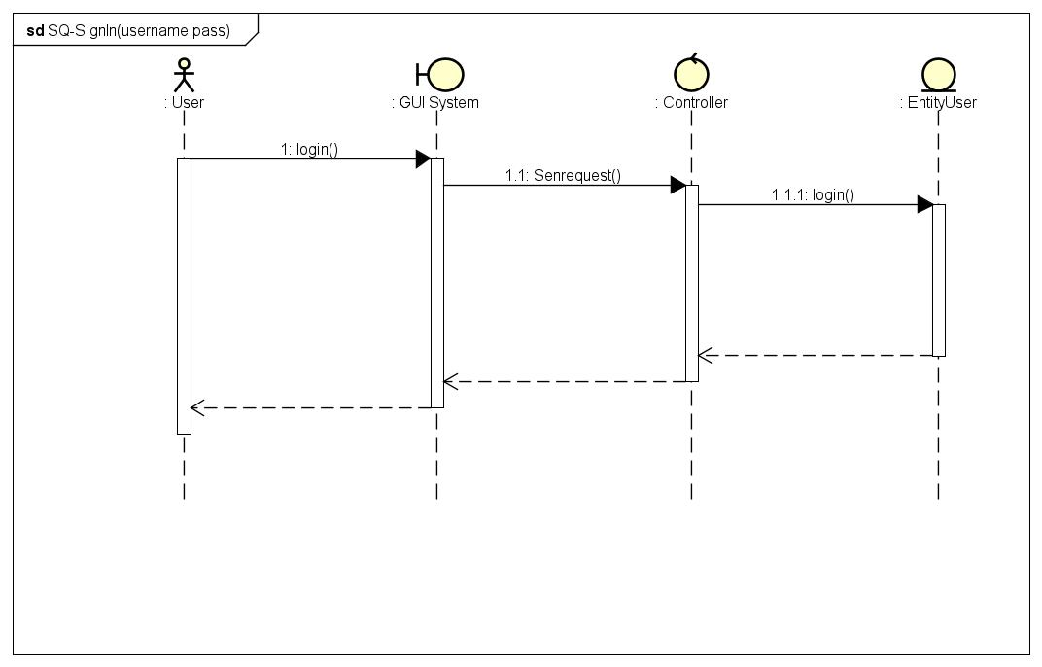

* **Trình tự Đăng ký:**

* **Trình tự Đăng xuất:**

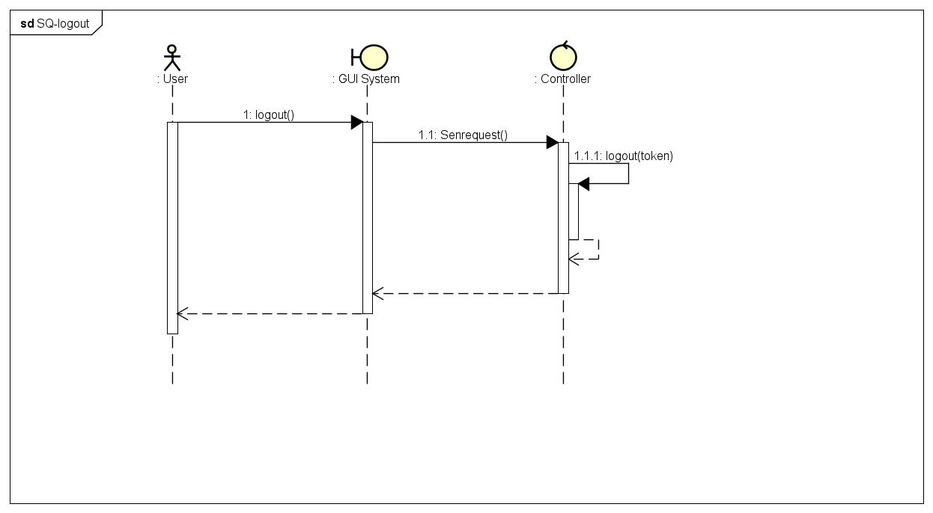

* **Trình tự viết bài đăng:**

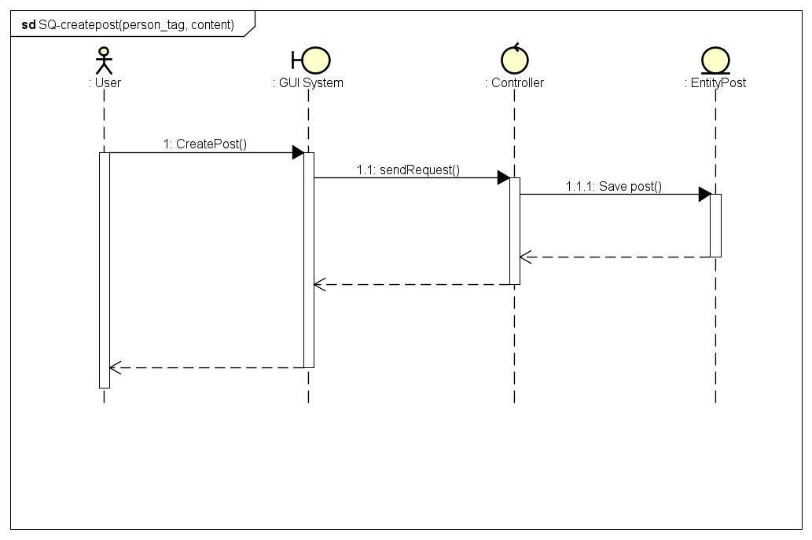

* **Trình tự chỉnh sửa bài đăng:**

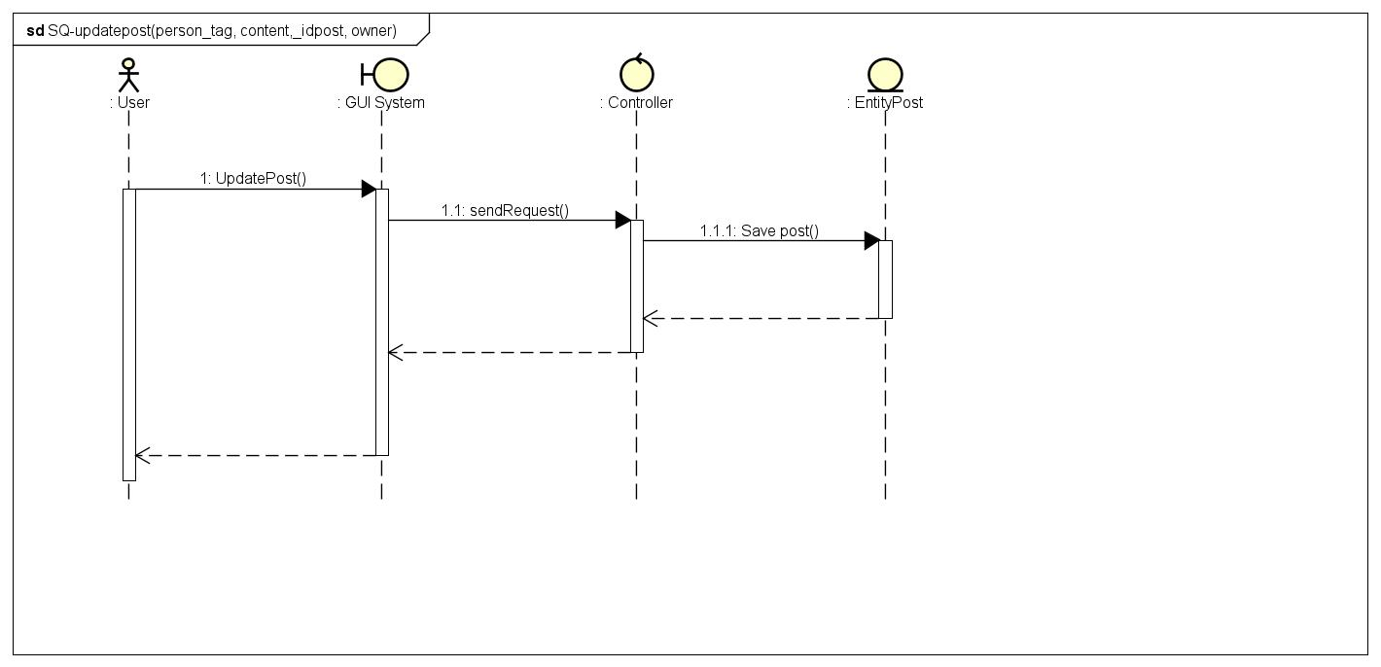

* **Trình tự Bình luận:**

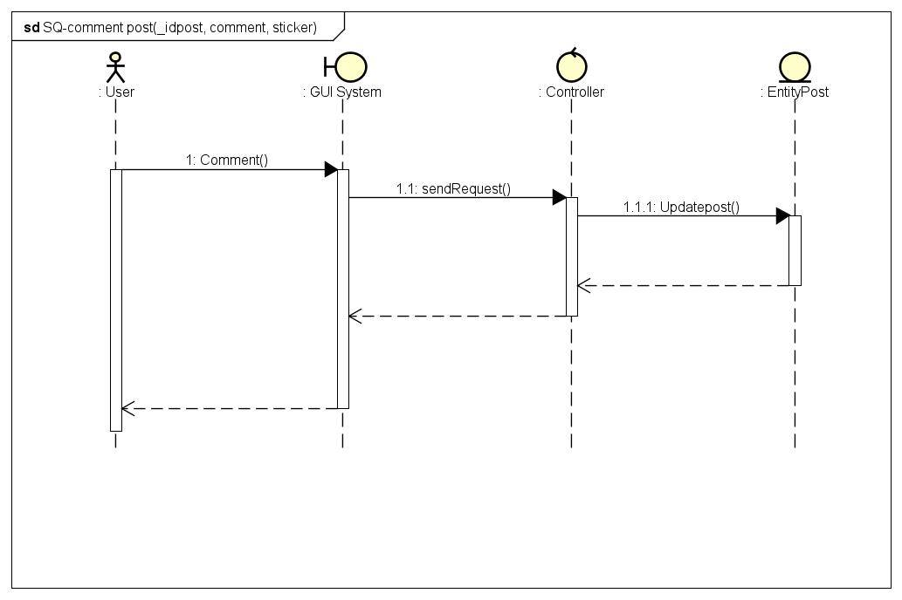

* **Trình tự Đánh giá:**



* **Trình tự Tìm kiếm:**

* **Trình tự xóa bài đăng:**

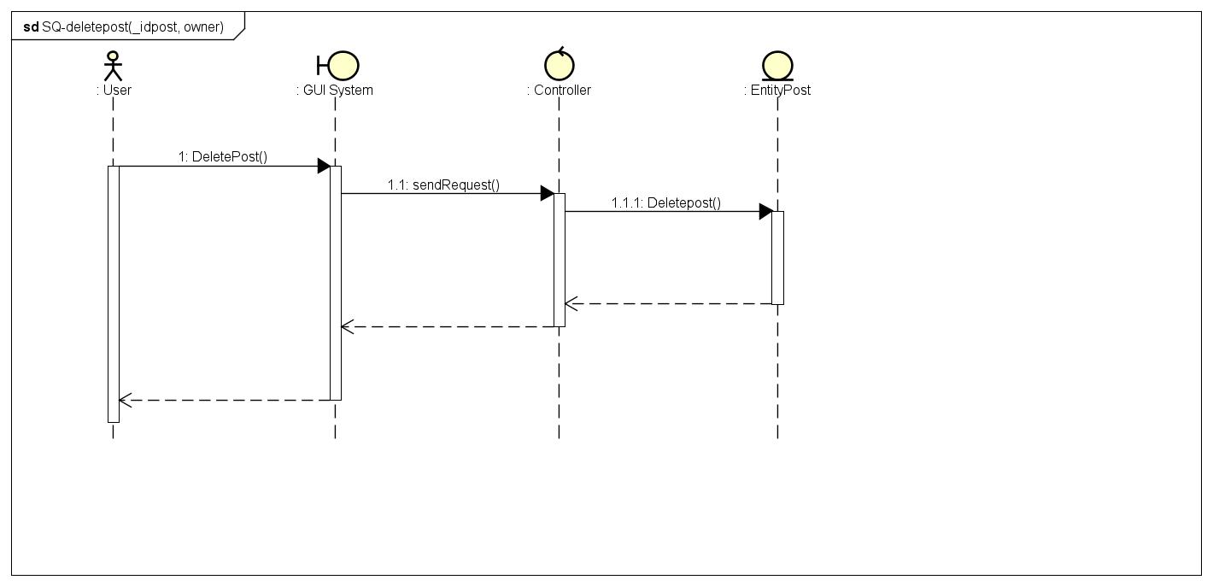

* **Trình tự Theo dõi:**

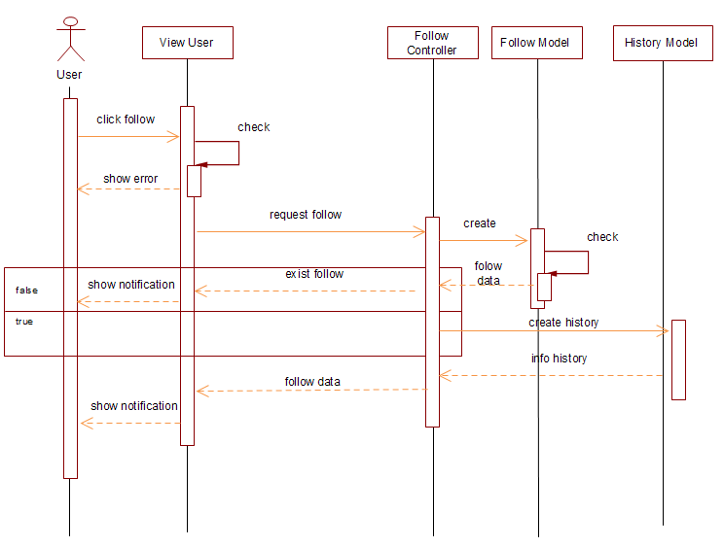

### 3. Biểu đồ lớp:

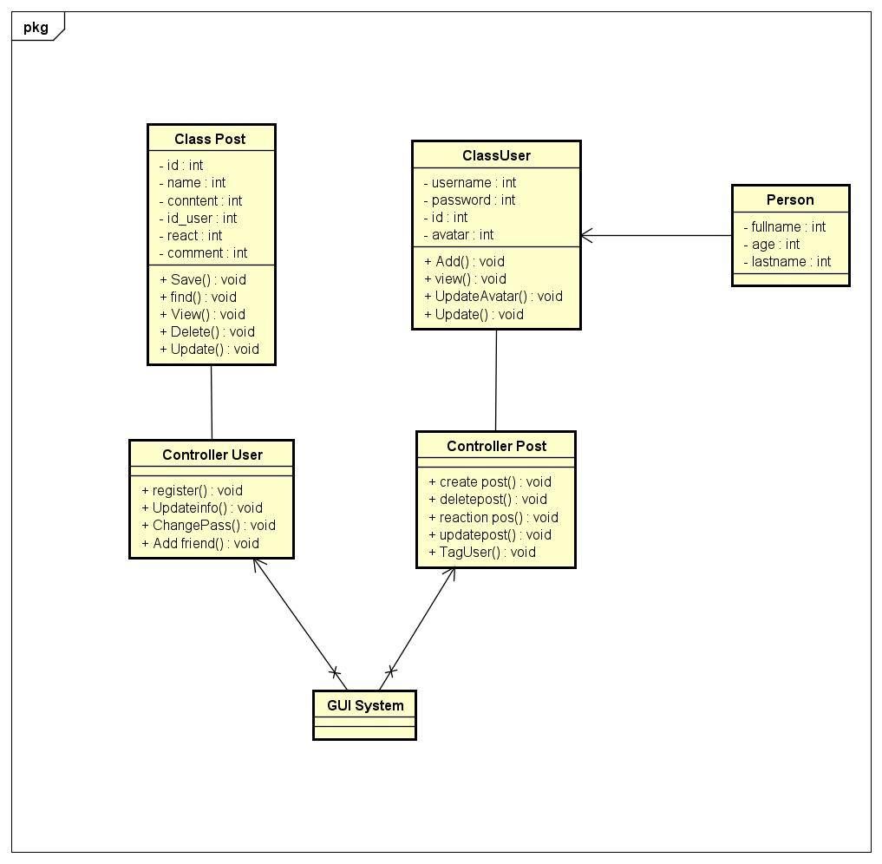

### 4. Thiết kế Cơ sở dữ liệu:

#### 4.1: Bảng người dùng – User:

|  |  |  |  |  |
| --- | --- | --- | --- | --- |
| **Thuộc tính** | **Kiểu dữ liệu** | **Kích thước** | **Giải thích** | **Ràng buộc** |
| **id** | string | 20 | Mã người dùng | Khóa chính |
| **name** | String | 100 | Tên hiển thị của người dùng |  |
| **email** | String | 100 | Email đăng nhập | Email, unique |
| **password** | String | 100 | Mật khẩu |  |
| **follower** |  |  |  |  |
| **following** |  |  |  |  |

Bảng 1 Bảng người dùng

4.2: Bảng bài đăng – Post:

|  |  |  |  |  |
| --- | --- | --- | --- | --- |
| **Thuộc tính** | **Kiểu dữ liệu** | **Kích thước** | **Giải thích** | **Ràng buộc** |
| **id** | string | 20 | Mã bài đăng | Khóachính |
| **title** | String | 500 | Tiêu đề bài đăng |  |
| **body** | String | 1000 | Nội dung bài đăng |  |
| **photo** | String | 100 | Url hình ảnh đi kèm nếu có |  |
| **postedBy** | String | 20 | ID đăng bài |  |
| **like** | Array |  | Trạng thái tồn tại |  |
| **comment** | Array |  | Thời gian tạo Post |  |

Bảng 2 Bảng bài đăng

IV. Phát triển hệ thống

1, Framework:

MERN stack là nguyên bộ combo open source các công nghệ đều liên quan đến Javascript là cũng hot nhất hiện nay: MongoDB, ExpressJS, React/React Native, NodeJS. Người ta dùng MERN stack để xây dựng React Universal App. Trong đó:

* + MongoDB Là một noSQL database hot nhất hiện nay. MongoDB thường đi với Mongoose – một library để giao tiếp với MongoDB dễ dàng hơn.
  + Node.js

Node.js là một Javascript runtime. Để hiểu được định nghĩa của nó thôi cũng không phải chuyện dễ. Mình có viết một chuỗi bài viết về Node.js, bạn có thể xem thêm nhé

* + Express Express là web framework được xây dựng bằng Javascript chạy trên nền Node.js. Nó hỗ trợ thêm nhiều tính năng cần có của một web framewok như: routing, middlewares, template engines, vv
  + React/React Native React là thư viện frontend được viết bằng Javascript, nó là hàng của Facebook đang rất hot hiện nay.

React Native kế thừa từ React và nó là framework để viết ứng dụng di động da nền tảng

Easily build production ready universal apps

2, Giao diện

1. Giao diện đăng nhập

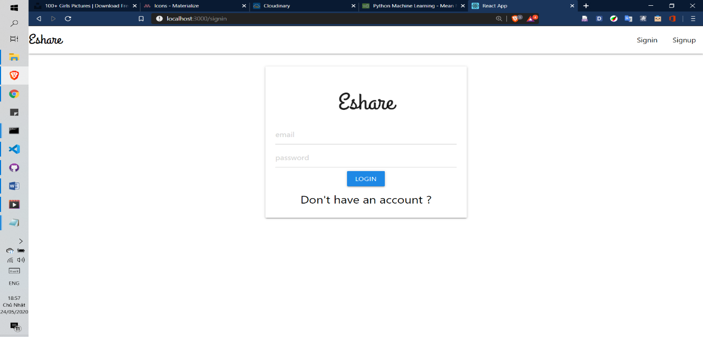

1. Giao diện đăng kí

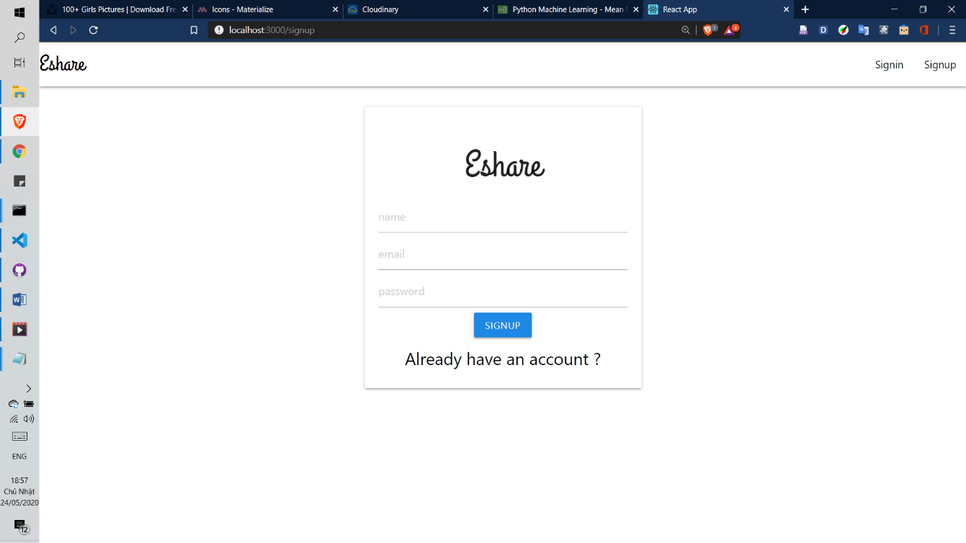

1. Giao diện trang chủ

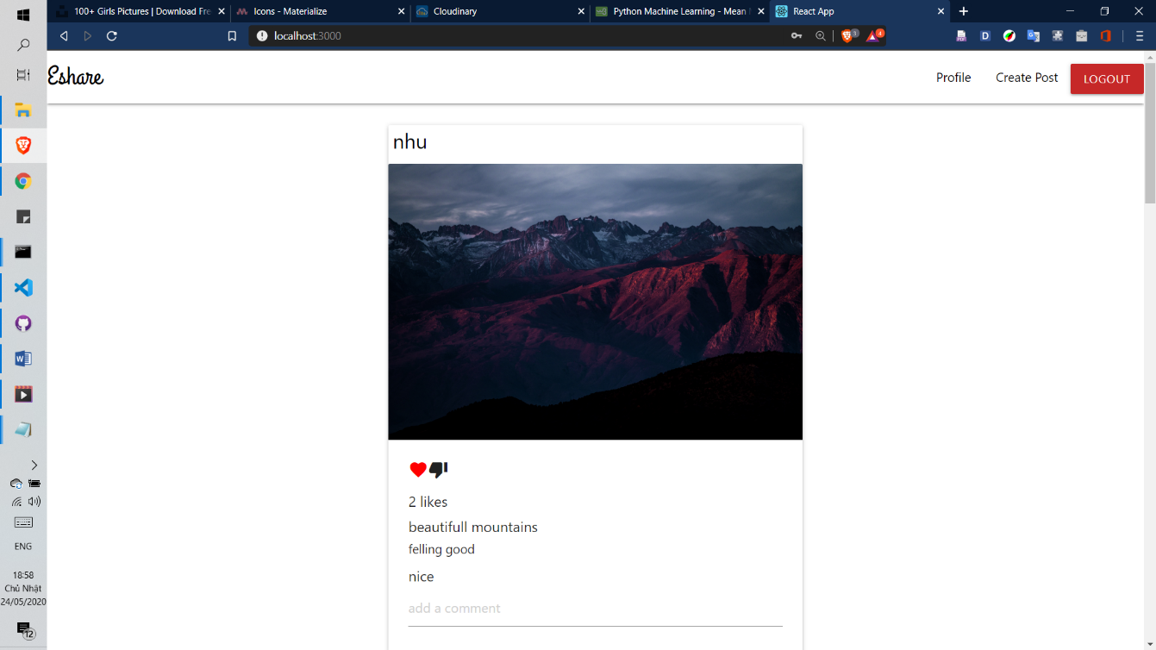

1. Giao diện cập nhập trạng thái

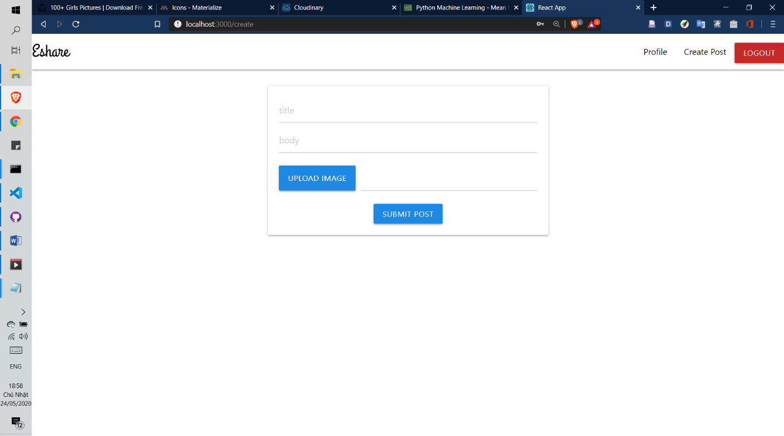

1. giao diện trang cá nhân

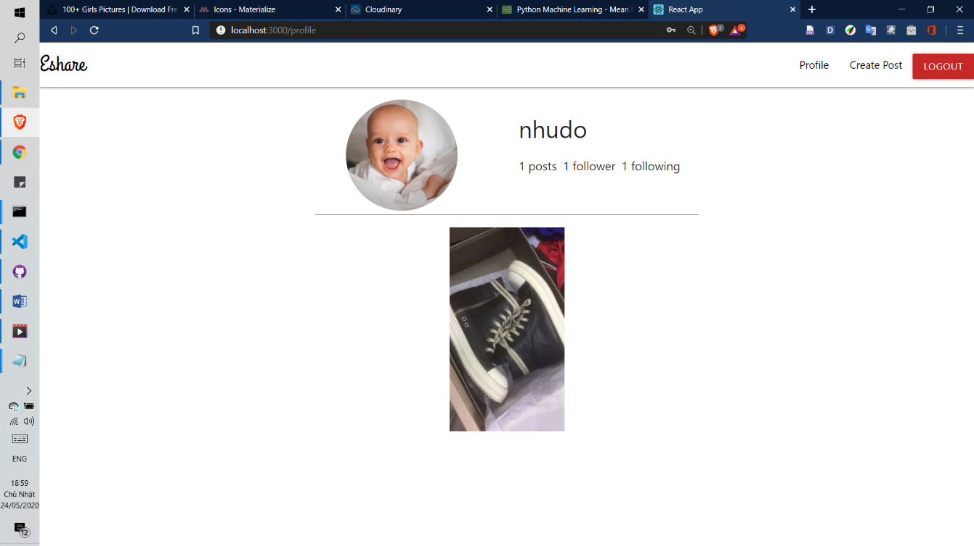

1. KẾT LUẬN VÀ HƯỚNG PHÁT TRIỂN:

## 1. ĐÁNH GIÁ KẾT QUẢ THỰC HIỆN:

Qua quá trình tìm hiểu và phân tích thiết kế hệ thống mạng xã hội, em đã hiểu hơn về quy trình phân tích, thiết kế và xây dựng hệ thống đáp ứng nhu cầu người dùng, giải quyết bài toán xây dựng cộng đồng, một nơi gắn kết, chia sẻ hình ảnh, trạng thái, cảm xúc của người dùng, tích lũy được kinh nghiệm cho bản thân và thực hành xây dựng thành công hệ thống và đạt được các mục tiêu đã đặt ra:

* Tìm hiểu bài toán, phân tích thiết kế hệ thống, vạch ra những chức năng, yêu cầu cần thực hiện.
* Tìm hiểu và triển khai website bằng công nghệ mới, NodeJS, ReactJS và MongoDB, Express
* Xây dựng thành công mạng xã hội với các chức năng cơ bản: Đăng kí, đăng nhập, theo dõi, đăng bài, bình luận, yêu thích, gợi ý theo dõi
* Tìm hiểu và hiểu rõ quy trình thiết kế và xây dựng trang web có tính thực tế, realtime, tiếp cận được với nhiều thuật toán, module mới và hướng giải quyết bài toán, tư duy trong lập trình.

Tuy nhiên bên cạnh đó vẫn còn nhiều hạn chế, chưa hoàn thiện trong phân tích thiết kế hệ thống hay trong quá trình xây dựng, triển khai hệ thống. Hệ thống chưa thực sự là một sự lựa chọn hoàn hảo, có đầy đủ những tính năng thực sự nổi trội, đặc biệt để tạo nên sự khác biệt, thu hút người dùng. Vậy nên trong tương lai, để tiếp tục phát triển dự án đi vào thực tế, trở thành một cộng đồng mạng xã hội to lớn gắn kết mọi người, em cần phải tiếp tục phát triển hệ thống mà tìm hiểu, ra mắt thêm các tính năng mới phù hợp, đáp ứng không chỉ những nhu cầu cơ bản mà còn có thể là nơi kinh doanh, trao đổi mua bán

## 2. ĐỊNH HƯỚNG PHÁT TRIỂN:

Hệ thống mạng xã hội do thời gian hạn chế, nên vẫn còn những khuyết điểm và chưa thể đáp ứng được hết như cầu của người dùng, thực hiện tốt nhất các chức năng để trở nên hoàn thiện hơn, trờ thành một nơi để thực sự là cấu nối cho những người thích chia sẽ những khoảnh khắc trong cuộc sống, thích chia sẻ, tìm kiếm những phút giây thư giãn, làm quen với mọi người. Để có thể triển khai thực tế, trở thành một địa chỉ tin cậy đáp ứng nhu cầu đó thì cần phải phát triển thêm nhiều tính năng mới và đồng thời nghiên cứu thực tế kĩ lưỡng hơn, hoàn thiện các chức năng :

* + Triển khai hệ thống thực tế, mở rộng dữ liệu hệ thống để rút ra những vấn đề gặp phải khi triển khai và phát triển hệ thống.
  + Nâng cấp giao diện gọn gàng, đơn giản, thuận tiện hơn cho người dùng, hướng vào mục đích chính của người dùng là xem ảnh.
  + Tích hợp thêm đăng nhập bằng Google và Facebook để người dùng dễ dàng đăng kí đăng nhập.
  + Đánh sâu hơn vào các tính năng liên quan đến người dùngg như:Tạo các sự kiện liên quan đến người dùng bạn bè, chức năng hẹn hò với nhau
  + Cho phép đăng album ảnh và video, tạo nên sự đa dạng phong phú hơn cho hệ thống.
  + Cải thiện gợi ý người dùng dựa trên những hành vi liên quan, cùng có những hành động, sở thích giống nhau để gợi ý theo dõi.
  + Tạo thêm những tính năng, khu vực riêng để người dùng có thể trao đổi, mua bán hàng online, phụ kiện, đồ ăn, hay chủ đề bảo vệ, chăm sóc bản thân, góc hẹn hò